Plans de gestion des sites LIFE Elia

UG:UM215 - Circuit: 70.308,70.309: pylône 25 au 27
Nom complet de l'UG: ORGEO/RECOGNE 70KV LI

Action LIFE: Fauche : 1 polygone(s) (0.08 ha)
Autres actions LIFE sous cette/ces portée(s): Lisière; Lisière restaurée

Commune(s): Neufchateau

Triage(s) DNF concerné(s): Recogne (COMPERE Georges - GSM: 0477/78.15.97); Grandvoir (MAQUET William - GSM: 0477 78 15 91)

Cantonnement(s) DNF concerné(s):SAINT-HUBERT (061/61.21.20); NEUFCHATEAU (061/23.10.30)
Info actualisées sur Le portail environnement de Wallonie

Gestionnaire (+ Propriétaire):
ID | Gestionnaire | Propriétaires
SP_599 | NA | Region Wallonne (Mrw/Dgrne)
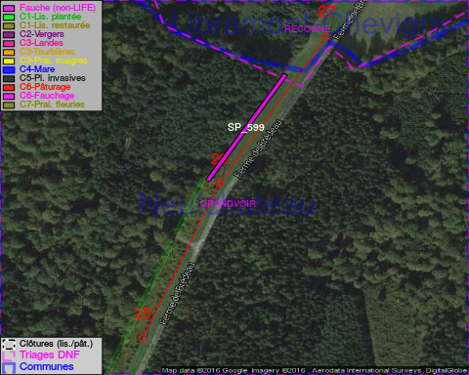

GESTION:

Objectif à long terme :

Pas d'objectif écologique mais conserver l'habitat herbeux.

Détail par portée
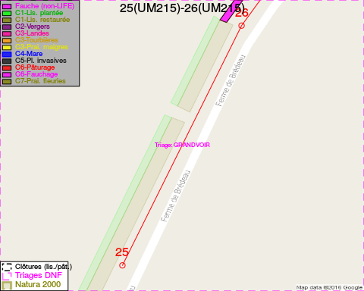
Adresse propriétaire:
- [SP_599] Region Wallonne (Mrw/Dgrne): Av Prince De Liege 15 Namur
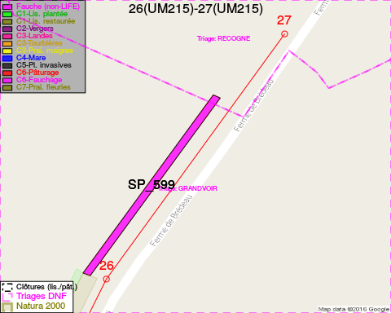
Adresse propriétaire:
- [SP_599] Region Wallonne (Mrw/Dgrne): Av Prince De Liege 15 Namur

Document réalisé le 22/12/2016

